คู่มือการใช้โปรแกรม

เมื่อเข้าสู่โปรแกรมจะเห็นหน้าจอดังรูป

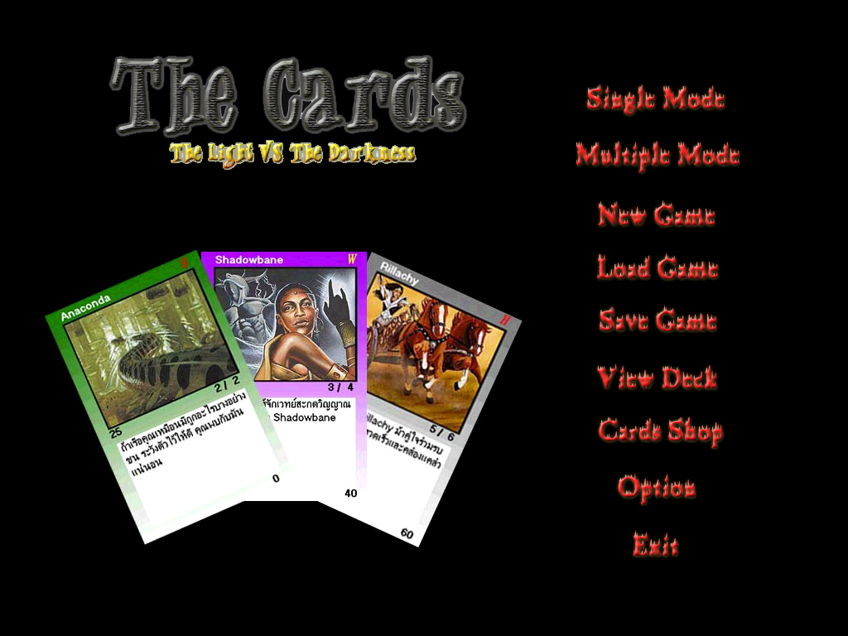

จะมีเมนูให้เลือกทั้งหมด 9 เมนู ได้แก่
- Single Mode สำหรับเลือกเล่นเกมแบบเล่นคนเดียว แต่การจะเข้าเล่นนั้นจำเป็นต้องมีการ์ด และชุดการ์ดเสียก่อน
- Multiple Mode สำหรับเลือกเล่น 2 คน ผ่านเครือข่ายกัน
- New Game เป็นการเริ่มต้นเกมใหม่ เมื่อผู้เล่นคลิกที่นี่ผู้เล่นจะได้การ์ดใหม่ทั้งหมดแบบสุ่ม และเงิน และค่าระดับจะกลับเป็น 0
- Load Game โหลดเอาข้อมูลที่มีการเล่นไว้แล้วมาใช้
- Save Game บันทึกข้อมูลเพื่อเก็บไว้เล่นในคราวต่อไป
- View Deck ชุดการ์ดที่จะใช้เล่นเราจะเรียกว่า Deck ตัวเลือกนี้เมื่อเลือกจะแสดงการ์ดทั้งหมดให้ดู และอนุญาตให้เราจัดชุดการ์ดเพื่อใช้เล่นได้
- Card Shop ร้านขายการ์ด ผู้เล่นสามารถขาย หรือซื้อการ์ดได้ที่ร้านขายการ์ดด้วย
- Option มีกติกาการเล่น และเกี่ยวกับผู้จัดทำ
- Exit ออกจากโปรแกรม
1. ส่วนของการเล่นคนเดียว
เมื่อผู้เล่นเลือกเล่นคนเดียวจะมีหน้าจอใหม่ขึ้นมาดังรูป

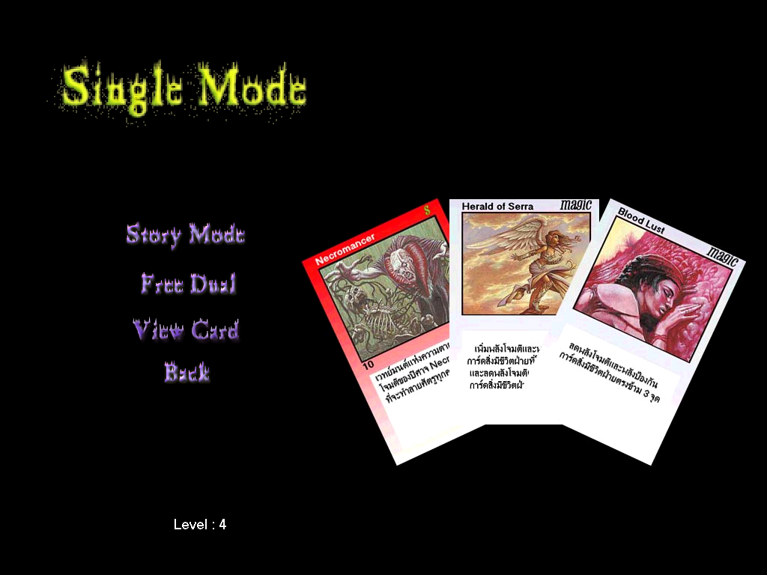

- Story Mode เป็นการเล่นตามเนื้อเรื่อง คือ เล่นไปตามระดับเรื่อยๆ ชนะตัวหนึ่งก็จะได้สู้กับอีกตัวหนึ่งไปเรื่อยๆ จนกว่าจะชนะตัวสุดท้ายได้
- Free Dual จะมีผู้เล่นที่เราชนะมาแล้วให้เราเลือกเล่นด้วย เพื่อเป็นการเก็บสะสมการ์ด และเงิน แต่อย่าลืมว่าหากแพ้ การ์ดของตัวเองก็จะเสียไปด้วย

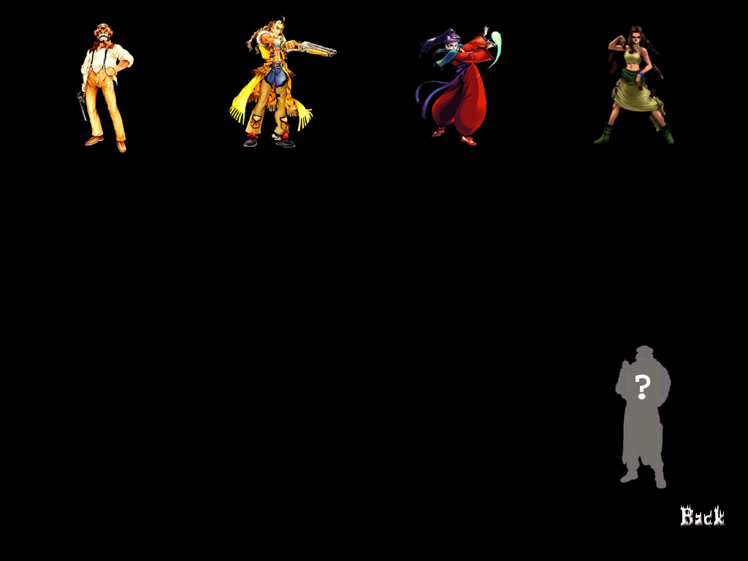

- View Card เป็นการดูการ์ดทั้งหมด และจัดชุดการ์ดเช่นเดียวกับหน้าหลัก
- Back กลับไปยังหน้าเมนูหลัก
2. ส่วนของการเล่นหลายคน
ก่อนจะเล่นในโหมดนี้ ขั้นแรกเราจำเป็นต้องรันโปรแกรมโบรเกอร์เสียก่อน เมื่อรันโบรเกอร์ขึ้นมาจะมีลักษณะดังนี้

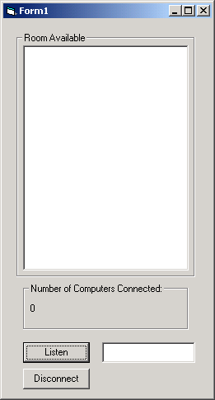
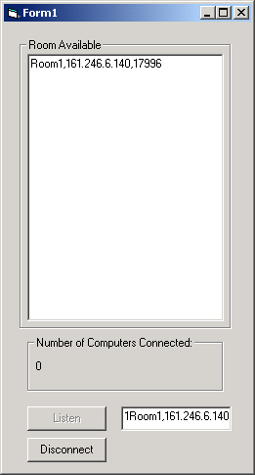

กดปุ่ม Listen เพื่อเริ่มการทำงาน และกดปุ่ม Disconnect เพื่อยกเลิกการทำงาน
เหตุผลที่ต้องมีการเรียกโบรเกอร์ขึ้นมาใช้ก่อนนั้นเพื่อเป็นตัวกลางในการติดต่อกันของไคลเอ็นต์ กับเซิร์ฟเวอร์ ผู้เล่นจะทราบได้อย่างไรว่ามีใครพร้อมที่จะเล่นอยู่บ้าง ก็โดยการให้ผู้ที่พร้อมเล่นเข้ามาเปิดห้องไว้ที่โบรเกอร์นี้ เมื่อผู้เล่นที่เข้ามาที่หลังติดต่อกับโบรเกอร์ โบรเกอร์ก็จะส่งข้อมูลของห้องที่เปิดอยู่ทั้งหมดให้กับไคลเอ็นต์ เมื่อมีผู้เข้ามาขอเปิดห้องก็จะมีลักษณะดังรูปบนทางขวามือ
เมื่อไคลเอ็นต์ เข้ามาและ ติดต่อไปยังเซิร์ฟเวอร์แล้ว หากเซิร์ฟเวอร์ตกลงจะเล่นด้วยก็จะเป็นการติดต่อกันระหว่างไคลเอ็นต์ กันเซิร์ฟเวอร์เองแล้ว หลังจากนี้ เมื่อเซิร์ฟเวอร์ต้องการยกเลิกห้องก็จะส่งมาบอกกับโบรเกอร์ว่าห้องปิดแล้ว โบรเกอร์ก็จะทำการปรับปรุงข้อมูลเอง
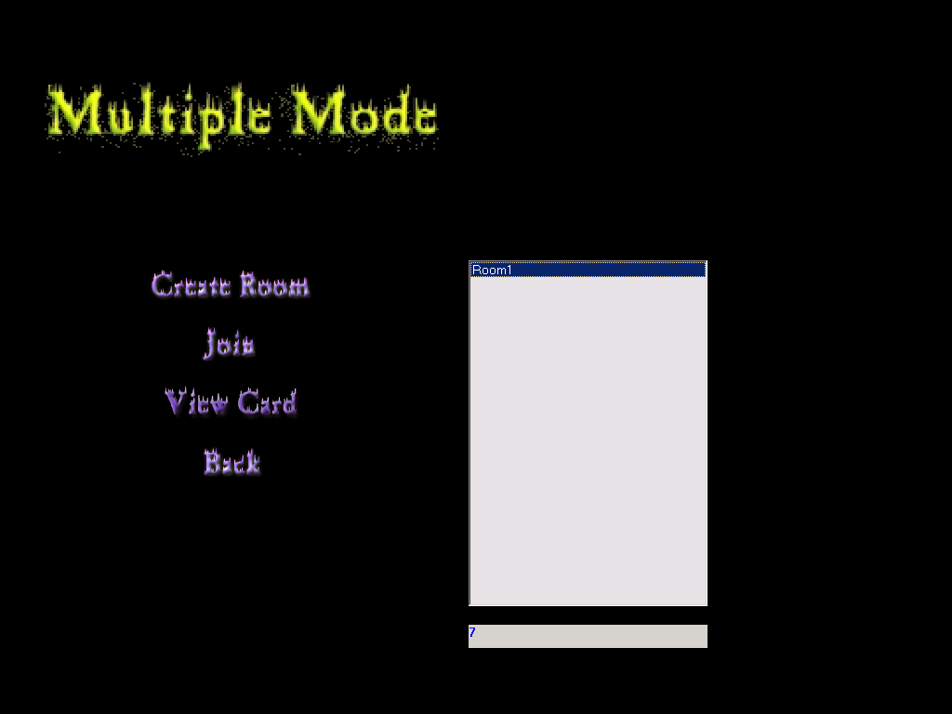

สำหรับหน้าจอหลายผู้เล่นจะเป็นดังรูป ช่องทางขวามือ จะแสดงห้องที่เปิดอยู่ หากเราต้องการสร้างห้องใหม่ก็เลือกที่ Create Room แต่ต้องไม่ให้ชื่อห้องซ้ำกับของเดิมด้วย เมื่อต้องการสร้างห้องมีหน้าจอดังรูป

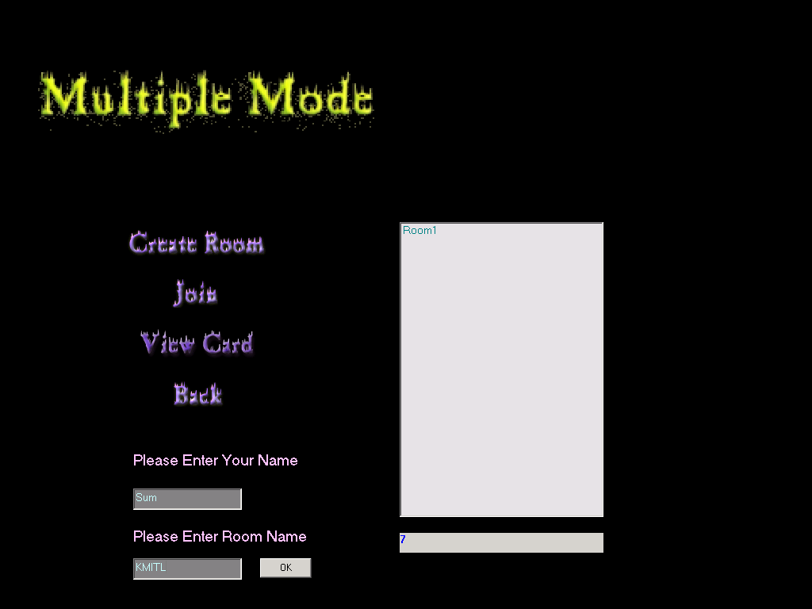

จะมีช่องเพิ่มให้ใส่ 2 ช่อง ได้แก่ ชื่อของเรา และชื่อห้อง เมื่อใส่แล้วก็กด OK ก็จะมีการติดต่อไป หากใช้ได้ก็จะมีกล่องข้อความบอกว่า “Registration OK” ไม่อย่างนั้นจะแสดงความผิดพลาดขึ้นมา ซึ่งอาจเกิดจาก ชื่อห้องซ้ำ หมายเลขพอร์ตซ้ำ ฯลฯ
สำหรับการจะเข้าไปยังห้องที่เปิดอยู่แล้ว จะมีช่องให้ใส่เฉพาะชื่อเราเท่านั้น แล้วคลิกเมาส์เพื่อเลือกห้องในช่องด้านขวามือ ให้ขึ้นแถบทึบสีน้ำเงิน ไม่อย่างนั้นเกมจะไม่ทราบว่าจะเลือกห้องใด แล้วกด OK ก็จะทำการเชื่อต่อไปยังเครื่องที่ทำการเปิดห้องให้เอง

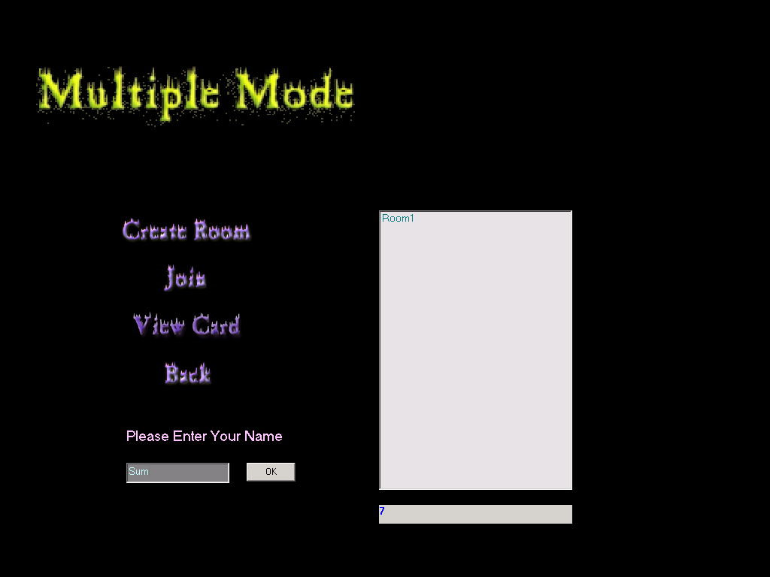
3. ในส่วนของการโหลดข้อมูลเก่านั้นจะมีช่องขึ้นมาให้ใส่ดังรูป

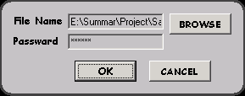

ในช่อง File Name ให้เราใส่ชื่อไฟล์ลงไป หรือเลือกปุ่ม Browse เพื่อเรียกดูไฟล์ทั้งหมด ส่วน Password ก็ใส่รหัสผ่านที่เราใส่ให้กับไฟล์เมื่อตอนบันทึกไฟล์นี้ เพื่อเป็นการยืนยันว่าเป็นเจ้าของไฟล์นี้จริง หากรหัสไม่ตรงก็จะไม่สามารถดึงข้อมูลขึ้นมาได้ ซึ่งตัวอักษรตัวใหญ่ และเล็กถือว่ามีค่าเท่ากัน

4. ในส่วนของการบันทึกข้อมูล จะมีช่องขึ้นมาดังนี้

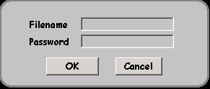

ในช่อง FileNameใส่ชื่อไฟล์ของเราลงไป โดยไม่ต้องใส่จุดใดๆ เนื่องจากจะมีการเติมจุดให้โดยอัตโนมัติอยู่แล้ว ส่วนช่อง Password ก็ใส่รหัสผ่านลงไป ซึ่งต้องจำให้ได้ ไม่เช่นนั้นจะไม่สามารถเรียกไฟล์นี้มาใช้ได้อีกเลย

5. ในส่วนของเมนู View Deck เมื่อเลือกเข้าไปจะมีหน้าจอขึ้นมาดังรูป

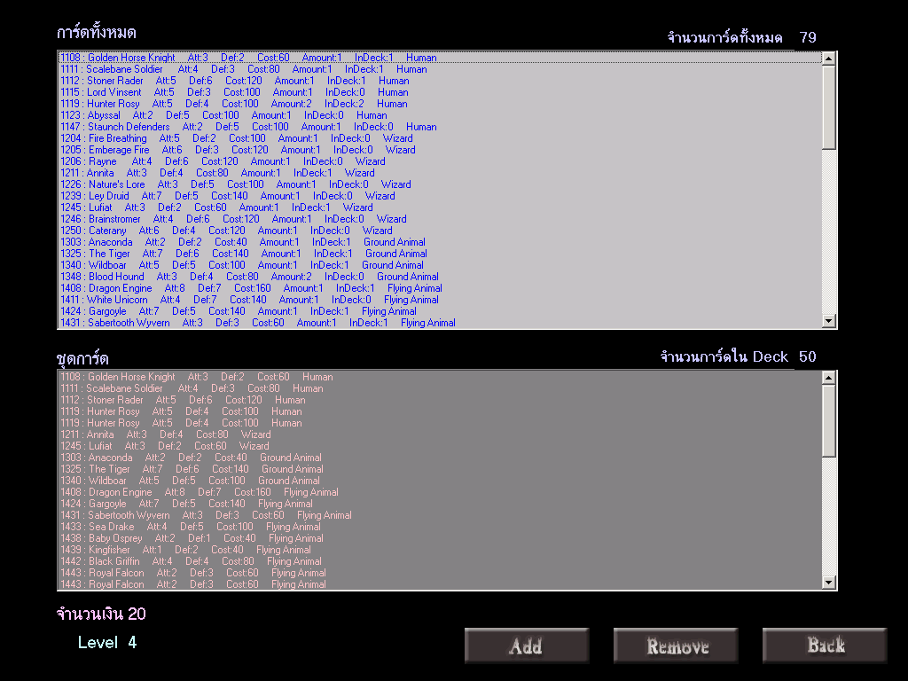

กรอบทางด้านบนจะเป็นการ์ดทั้งหมดที่เรามี ในกรอบนี้จะบอกหมายเลขการ์ด ชื่อการ์ด รวมทั้งค่าพลังที่จำเป็นบางอย่างของการ์ดใบนั้น จำนวนที่ผู้เล่นมีอยู่ทั้งหมด และจำนวนที่อยู่ในชุดการ์ด จะมีจำนวนการ์ดที่ผู้เล่นมีอยู่ปรากฏไว้ที่ด้านบนของกรอบนี้
ส่วนในกรอบด้านล่างนี้จะเป็นการ์ดที่มีอยู่ในชุดการ์ด นอกจากนี้จะมีจำนวนของการ์ดในชุดการ์ดอยู่ที่ด้านบนของกรอบนี้เช่นกัน ซึ่งผู้เล่นต้องจัดชุดการ์ดเอาไว้ 50 ใบเพื่อใช้ในการเล่นในแต่ละครั้ง ถ้าไม่ครบ 50 ใบก็จะไม่สามารถเข้าเล่นได้ แต่กรณีเกินนั้นเป็นไปไม่ได้อยู่แล้ว เนื่องจากหน้าจอนี้จะทำการนับจำนวนอยู่ตลอดไม่ให้ใส่ชุดการ์ดลงไปเกินจำนวน
ด้านล่างซ้ายของหน้าจอจะแสดงจำนวนเงินที่มีอยู่ รวมทั้งค่าเนื้อเรื่องของผู้เล่นด้วย
การจะเพิ่มการ์ดลงไปในชุดการ์ดทำได้โดยเลือกที่การ์ดใดๆ ในกรอบด้านบน แล้วคลิกปุ่ม Add การ์ดจะถูกส่งไปลงยังชุดการ์ด ส่วนการนำการ์ดออกจากชุดการ์ดให้เลือกการ์ดใบที่ต้องการนำออกในกรอบด้านล่าง แล้วคลิกที่ Remove

6. เมนูร้านขายการ์ด

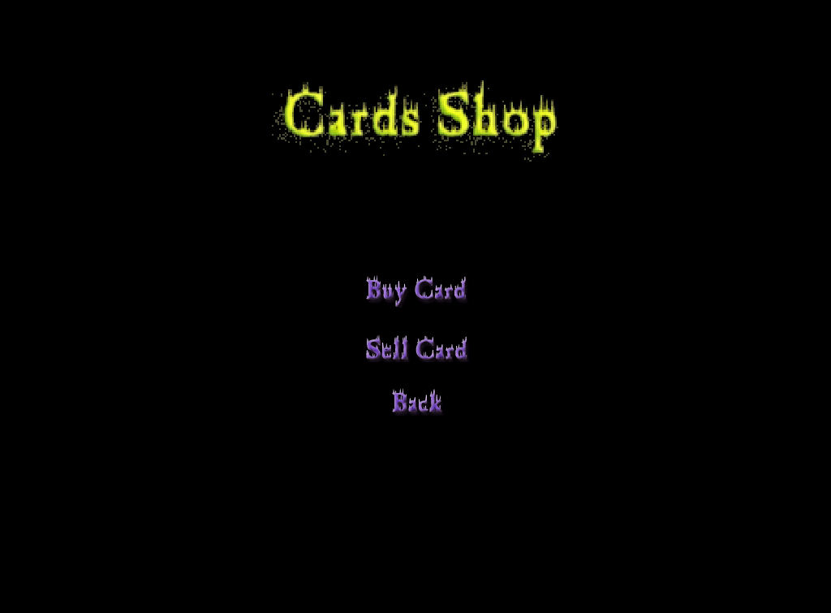

เมื่อเข้าไปแล้วจะมีตัวเลือกให้เลือกอีก 3 ตัว คือ ซื้อการ์ด ขายการ์ด และกลับไปหน้าหลัก
การซื้อการ์ดนั้นทำได้โดยเลือกเข้าไปที่ขายการ์ด เมื่อเลือกแล้วจะได้หน้าจอดังรูป

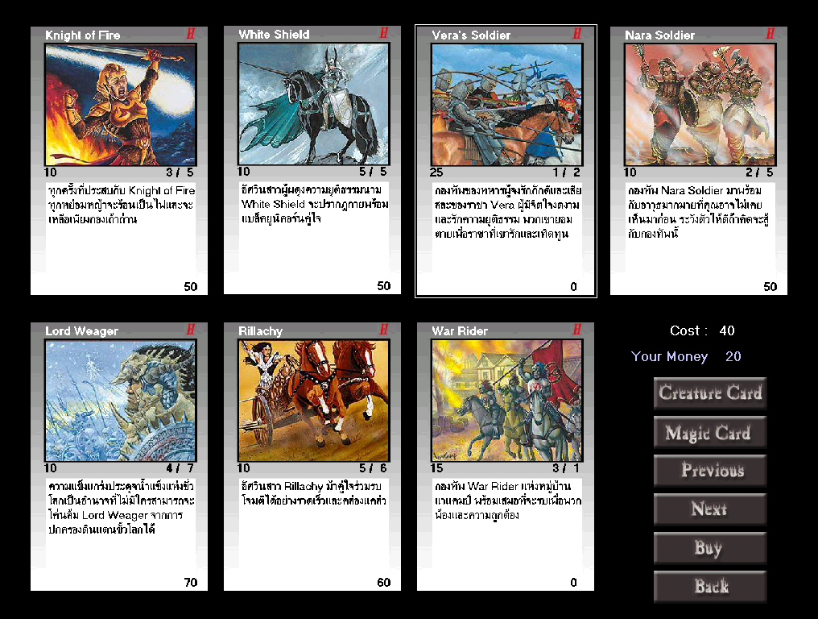

เมื่อคลิกเลือกไปที่การ์ดใบใดๆ ก็จะมีราคาของการ์ดใบนั้นขึ้นทางด้านขวามือ รวมทั้งบอกจำนวนเงินที่เรามีอยู่ด้วย ส่วนปุ่มทางด้านขวามือมีดังนี้
- Creature Card กดเมื่อต้องการกลับไปยังหน้าแรกของการ์ดสิ่งมีชีวิต
- Magic Card กดเมื่อต้องการไปหน้าแรกที่มีการ์ดเวทมนตร์อยู่
- Previous กดเมื่อต้องการกลับไปหน้าที่แล้ว
- Next กดเมื่อต้องการไปหน้าถัดไป
- Buy กดเมื่อต้องการซื้อการ์ดใบนั้นๆ
- Back กลับสู่หน้าหลัก

ส่วนการขายการ์ดนั้น เมื่อเข้าไปแล้วจะปรากฏหน้าจอดังรูป
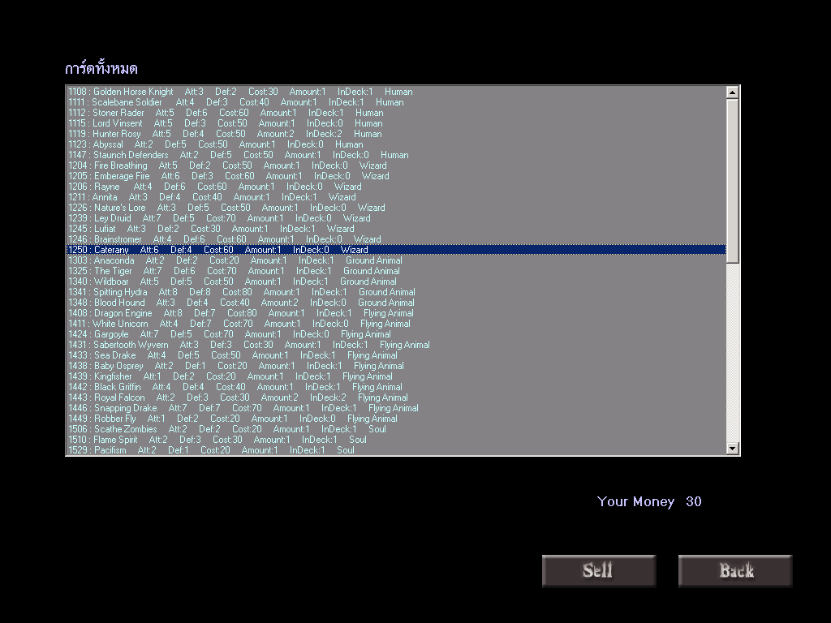
ในกรอบจะเป็นการ์ดทั้งหมดที่เรามีอยู่ หากต้องการดูรูปการ์ดสามารถดับเบิลคลิกที่ชื่อการ์ดใบนั้นๆ เพื่อดูรูปได้ และจะมีจำนวนเงินที่เรามีอยู่ อยู่ด้านล่างของกรอบ เมื่อต้องการขายการ์ดใบใดเราสามารถเลือกที่การ์ดใบนั้นๆ แล้วกด Sell เพื่อขายได้ ปุ่ม Back เพื่อกลับสู่หน้าจอหลัก
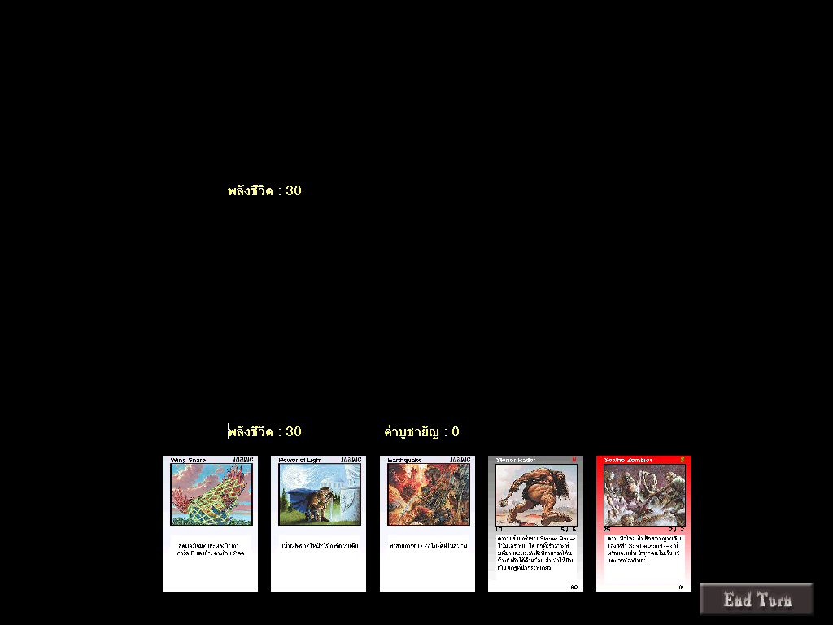
7. สำหรับการเล่นเกม เมื่อเข้าสู่เกมแล้วจะมีหน้าจอดังรูป

การ์ดจะวางเป็น 3 แถว แถวล่างสุดที่เห็นมีการ์ดอยู่ตามรูปข้างบน จะเป็นการ์ดที่อยู่บนมือเรา ซึ่งมีได้มากสุด 5 ใบ แถวกลางจะเป็นไพ่ฝ่ายเราที่อยู่บนสนามการต่อสู้ ส่วนแถวบนสุดจะเป็นการ์ดของฝ่ายตรงข้ามที่อยู่บนสนาม สำหรับการเล่นทำได้โดยใช้เมาส์คลิกเลือกที่การ์ดใบใดๆ เสียก่อน จึงจะมีปุ่มขึ้นมา ดังรูป
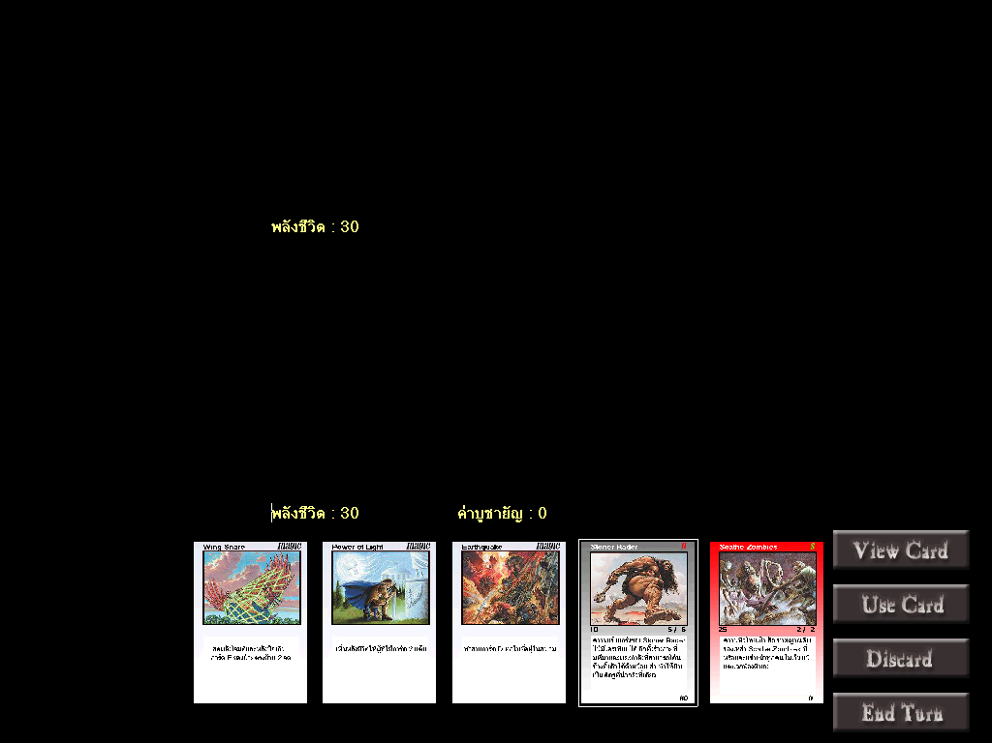
ถ้าต้องการขยายรูปการ์ดสามารถดับเบิลคลิกที่การ์ด หรือกดปุ่ม View Card ก็ได้ ปุ่ม Discard เพื่อทิ้งการ์ดใบนั้นๆ ไปเลย อาจจะเนื่องมาจากต้องการจั่วเอาการ์ดอื่นๆ ขึ้นมา แต่ต้องระวังด้วย เนื่องจากหากการ์ดหมดก็จะแพ้ในเกมนี้ทันที ส่วนปุ่ม Use Card ใช้เพื่อลงการ์ด ไม่ว่าจะเป็นการ์ดเวทมนตร์ หรือการ์ดสิ่งมีชีวิตก็ตาม สำหรับการ์ดสิ่งมีชีวิตนั้น จะลงได้ต้องมีค่าบูชายัญเพียงพอเสียก่อน ซึ่งค่าบูชายัญจะแสดงให้เห็นใกล้ๆ กับพลังชีวิตของเรา และเมื่อเราเล่นเทิร์นของเราจบ เราต้องกด End Turn เพื่อบอกให้คู่ต่อสู้ทราบว่าถึงเทิร์นของเขาแล้ว
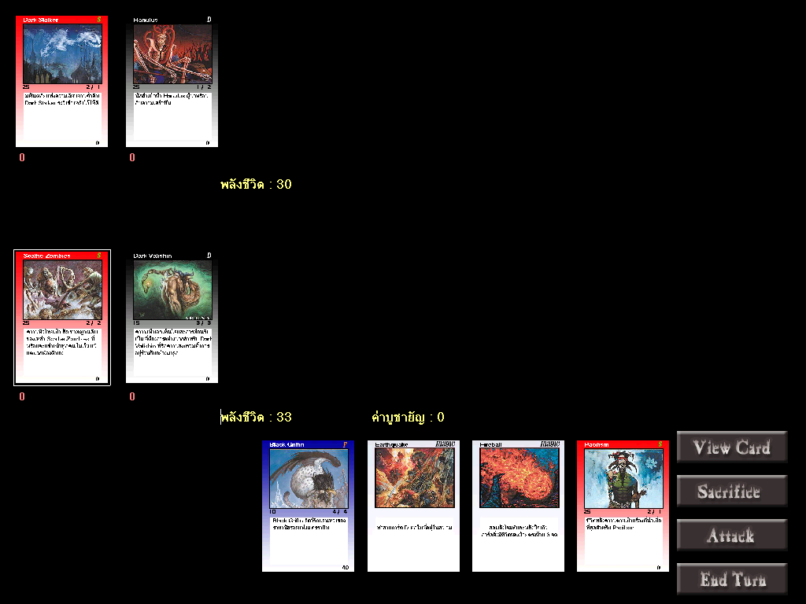
เมื่อมีการลงการ์ดสิ่งมีชีวิตลงมาก็จะมีปรากฏบนสนามการต่อสู้ ดังรูป สำหรับการ์ดบนสนามจะมีปุ่มขึ้นมา 2 ปุ่ม คือ Attack เพื่อโจมตีฝ่ายตรงข้าม เมื่อเลือกโจมตีแล้ว จะมีปุ่ม Attack ขึ้นที่ฝ่ายตรงข้าม ให้เราคลิกเลือกที่การ์ดที่เราจะโจมตีเสียก่อน แล้วกดปุ่ม Attack นั้น ก็จะเป็นการโจมตีใส่การ์ดใบนั้น
ส่วนอีกปุ่มคือ Sacrifice เพื่อบูชายัญการ์ดบนสนามไป เพื่อนำการ์ดระดับสูงลงมาในสนาม โดยเมื่อทำการบูชายัญการ์ดใบใดๆ แล้วค่าบูชายัญก็จะถูกบวกขึ้น ส่วนการ์ดที่เราจะลงมานั้น เมื่อมีค่าสูงกว่าหรือเท่ากับค่าบูชายัญ ก็จะสามารถลงมาได้ แต่ต้องระวังด้วยว่า ค่าบูชายัญจะใช้ได้ในเทิร์นนั้นๆ เท่านั้น เมื่อกดปุ่ม End Turn ไป ค่าบูชายัญจะกลับเป็น 0 ทันที
เมื่อเล่นไปพลังชีวิตใครหมดก่อนก็จะเป็นฝ่ายแพ้ทันที ผู้แพ้จะต้องให้การ์ดกับผู้ชนะ 1 ใบ

